Geachte voorzitter,

Tijdens het WGO Begrotingsonderzoek 2026 van 15 januari jl. heeft u mij verzocht om voor de begrotingsbehandeling een brief te sturen om een aantal technische begrippen te verhelderen rondom de investeringsfondsen en inzicht te geven in het financieel beeld van de uitputting na verwerking van kasschuiven. Met deze brief ga ik, zoals toegezegd, op dit verzoek in, mede namens de staatssecretaris van Infrastructuur en Waterstaat.

Specifieke technische kenmerken van de investeringsfondsen
Om te beginnen ga ik kort in op de systematiek van de fondsen en een aantal kenmerken dat hiermee samenhangt. Het Mobiliteitsfonds en Deltafonds wijken namelijk op een aantal punten af van een regulier begrotingshoofdstuk binnen de Rijksbegroting. De belangrijkste twee zijn:
- De tijdshorizon voor het maken van plannen en ramen van uitgaven is 14 jaar. Dit betekent dat er grote meerjarige investeringen kunnen worden gepland en hiervoor verplichtingen kunnen worden aangegaan, zolang dit past binnen de budgettaire kaders over de gehele periode. Bij een regulier begrotingshoofdstuk is die looptijd 4 jaar.
- Middelen die in een bepaald jaar niet worden uitgegeven, bijvoorbeeld door projectvertragingen, blijven als regel volledig beschikbaar voor het doen van uitgaven aan infrastructuur of waterveiligheid in latere jaren. Bij een regulier begrotingshoofdstuk is dit percentage gemaximeerd op 1 procent van de totale begrotingsomvang.
Deze specifieke kenmerken zijn nodig vanwege het langetermijnkarakter van het plannen en uitvoeren van de investeringen in onze infrastructuur en de weerbarstigheid om in een uitvoeringsjaar zo precies mogelijk de in de begroting beschikbare middelen te besteden. Bij grote projecten zijn bestedingen van veel factoren afhankelijk, zoals vergunningen en beschikbaarheid van grondposities, mensen en materiaal, waardoor (grote) uitgaven soms onvoorzien niet in het geplande jaar gedaan kunnen worden. Dat er in begrotingssystematiek rondom infraplanningen meer flexibiliteit nodig is dan regulier het geval, is ook door de Studiegroep Begrotingsruimte (16e rapport) herbevestigd.

Overprogrammering
Om eenzelfde reden wordt er sinds 2014 met een overprogrammering gewerkt. Een overprogrammering betekent dat in de eerste begrotingsjaren meer projecten worden geprogrammeerd dan er in die jaren formeel aan budget beschikbaar is. Zo wordt er extra druk op de begrotingsrealisatie gecreëerd: de kans wordt vergroot dat er daadwerkelijk bestedingen gedaan kunnen worden, is het niet op project A dat onverhoopt vertraagt, dan wel op project B dat wel tot uitvoering komt. Over de hele looptijd van het Mobiliteitsfonds en Deltafonds zijn het aantal beschikbare middelen en de budgetbehoefte van de projecten precies in balans. In latere jaren is er dus sprake van onderprogrammering (meer budget dan programmering). Met overprogrammering kunnen er dus ook geen extra verplichtingen worden aangegaan.
In bijlage 1 treft u de feitelijk beschikbare middelen (rode lijn) in het Mobiliteitsfonds en Deltafonds over de hele looptijd aan afgezet tegen de actuele programmering. Hierbij is uitgegaan van de stand van de Ontwerpbegroting 2026. Het verschil is de over- en onderprogrammering.
Er zijn sinds de introductie in 2014 leereffecten geweest met het werken met een overprogrammering op de fondsen. Er hebben ook diverse evaluaties plaatsgevonden. In 2019 is er een plan opgesteld om de beheersing en de uitputting te verhogen. De Kamer is hier over geïnformeerd via Kamerstukken 35 300-XII, nr. 6. Naast een aantal maatregelen rondom de overprogrammering ging dit plan ook over versterking van de uitvoeringscapaciteit en verbetering van de planningen en kasramingen. In de Ontwerpbegroting 2025 en in de Voorjaarsnota 2025 is er bij wijze van pilot met een hogere overprogrammering gewerkt, met ook het risico op overuitputting (zie paragraaf hieronder). Het doel van deze pilot was om het realisme in de ramingen te verhogen, zoals ook aanbevolen door de Studiegroep Begrotingsruimte (17e rapport).

Onder- en overuitputting
Een onder- of overuitputting wijst op het saldo van middelen dat ontstaat aan het eind van het begrotingsjaar ten opzichte van de meest recente stand van de begroting. Als er onderuitputting is wordt er gesproken over een “voordelig” saldo en als er overuitputting is over een “nadelig” saldo. Dit saldo wordt afgezet tegenover de ontwerpbegroting, na eventuele correcties via de Voorjaarsnota (zie paragraaf “kasschuiven” hieronder) of andere tussentijdse suppletoire wetten. Dit gebeurt bij Slotwet. Voor het jaar 2025 wordt de Slotwet nog opgesteld. Deze ontvangt de Kamer in mei met de bijbehorende Jaarverslagen. In het jaarverslag dient vanuit de begrotingsregelgeving ook inzicht gegeven te worden in de onder- of overuitputting over het voorgaande jaar.

Kasschuiven
Een kasschuif is een verschuiving van middelen in de tijd. Het gaat hier om een correctie op de raming vooraf, zoals opgenomen in de begroting. Het gaat nadrukkelijk alleen om een wijziging van het kasbudget in enig jaar, niet om een verandering van wat we met dat geld voornemens zijn te doen of het totale, voor een project beschikbare budget. Het inzetten van een kasschuif gebeurt doorgaans in de Voorjaarsnota of in de Ontwerpbegroting. Omdat het hier correcties ‘vooraf’ betreft tellen deze verschuivingen technisch niet mee in het uiteindelijke saldo van onder- of overuitputting. Dit volgt uit de Rijksbegrotingsvoorschriften. Het doorvoeren van kasschuiven is altijd onderhevig aan het budgetrecht: de Kamer moet expliciet instemmen met de wijziging van deze kasritmes. Er ontstaat geen extra financiële ruimte om nieuwe verplichtingen aan te gaan voor nieuwe projecten. De verschoven middelen blijven altijd volledig beschikbaar binnen de begroting, alleen het jaar waarin deze tot besteding komen wijzigt. Het budgetrecht van de Kamer blijft hierbij volledig intact: de Kamer houdt hierdoor controle over hoeveel geld wordt uitgegeven en wanneer.
De kasschuiven worden doorgaans doorgevoerd als de uitvoering van de onderliggende projecten laat zien dat het betalingsritme in andere jaarschijven verloopt dan eerder gepland. De kasschuiven worden toegelicht in de Verdiepingsbijlage. Zoals toegezegd in het WGO, ga ik met het ministerie van Financiën bespreken hoe we voor de investeringsfondsen een informatieve verdiepingsbijlage kunnen behouden.

Correcties uit het uitvoeringsjaar 2025 bij Voorjaarsnota en Najaarsnota
Bij de Voorjaarsnota 2025 is er een kasschuif op de fondsen toegepast van € 0,65 mld. aan middelen die doorgeschoven worden en in latere jaren in de fondsperiode weer terugkomen. De reden hiervoor is dat deze middelen naar verwachting pas in latere jaren nodig zijn om aangegane verplichten te voldoen. Bij de Najaarsnota 2025 is gemeld dat hiervan € 0,29 mld. toch weer versneld wordt. Bij de Slotwet wordt de balans opgemaakt om de uiteindelijk onder- of overuitputting te bepalen.
Duiding van kasschuiven en uitputtingssaldo
De mutaties als gevolg van kasschuiven zijn, net als het uitputtingssaldo, met name een indicatie van de trefzekerheid van ramingen van IenW. Sinds het plan uit 2019 zijn hier forse stappen op gezet, waarbij ook van het ministerie van Financiën in de laatste jaren extra aandacht is voor het realisme van de ramingen. Er is een voorzichtige positieve trend waarbij er minder correcties door middel van kasschuiven zijn en er ook minder onderuitputting wordt gemeld aan het einde van het jaar. Om de bredere prestatie van IenW te beoordelen is het relevant om uit te zoomen en te kijken naar de jaarlijkse totale realisatie op de fondsen. De totale realisatie betreft de uitgaven die daadwerkelijk gedaan zijn en tot productie geleid hebben in de buitenwereld. Dit is geld dat uitgegeven is om de maatschappelijke opgaven aan te pakken. Deze realisatie is in de afgelopen jaren stapsgewijs opgelopen. Dit is zichtbaar in de onderstaande tabel.

Tabel: Ontwikkeling realisatiecijfers Mobiliteitsfonds en Deltafonds (in lopend prijspeil). NB: 2025 is een tussenstand o.b.v. het beeld bij de Najaarsnota.
Realisatiecijfers in € mld. | 2020 | 2021 | 2022 | 2023 | 2024 | 2025*
Deltafonds | 1,1 | 1,1 | 1,4 | 1,7 | 1,6 | 1,9
Mobiliteitsfonds | 6,4 | 6,9 | 7,8 | 8,4 | 9,7 | 9,8
Totaal | 7,5 | 8,0 | 9,2 | 10,1 | 11,3 | 11,7

De verwachting is dat deze trend zich doorzet richting 2026. In de ontwerpbegroting 2026 is € 10,5 mld. op het Mobiliteitsfonds beschikbaar en € 1,9 mld. op het Deltafonds (in totaal € 12,4 mld.). Zoals ook in de brief rondom de Staat van de Infra is aangegeven is het inmiddels mogelijk om de productie en daarmee de realisatie nog verder op te voeren (Kamerstuk 36 800-A, nr. 9). Er blijft geen geld op de plank liggen, maar het huidige financiële kader biedt geen budgettaire ruimte om noodzakelijke projecten bijvoorbeeld op het terrein van instandhouding, waarvoor er wel maakcapaciteit is, uit te voeren. Hierover bent u ook geïnformeerd in de brief rondom de Staat van de Infra.

Kortingen en toevoegingen op de IenW-fondsen
In het wetgevingsoverleg werd verder aandacht gevraagd voor de kortingen die zijn toegepast op het Mobiliteitsfonds en de consequenties daarvan.
In tegenstelling tot kasschuiven zijn kortingen geen verschuivingen in de tijd. Als er een korting wordt toegepast leidt dit ertoe dat er minder ruimte is over de hele looptijd van het fonds om nieuwe verplichtingen danwel projecten aan te gaan. In de door het Parlement vastgestelde Voorjaarsnota 2025 is een brede korting op de prijsbijstelling tranche 2025 toegepast. Omdat deze prijsbijstelling ook doorwerkt naar latere jaren, telt deze voor het Mobiliteitsfonds op tot een korting van € 2,1 mld. tot en met 2039. Ook is op het voordelig saldo over 2024 van het Mobiliteitsfonds een korting van € 0,15 mld. toegepast.
Er zijn daar tegenover extra middelen toegevoegd voor de ontsluiting van woningbouw voor € 2,5 mld. en middelen voor de Nedersakenslijn (€ 1,9 mld.), Kornwerderzand (€ 0,375 mld.), N36 Almelo-Ommen (€ 0,115 mld.) en de flessenhals Meppel (€ 0,1 mld.). Via de brief over de nadere gevolgen van de Voorjaarsbesluitvorming (Kamerstuk 36 725-A, nr. 4) en de Ontwerpbegroting 2026 is de Kamer nader over de effecten geïnformeerd.

Tot slot
Tot slot vraag ik de aandacht voor het feit dat de fondswerkwijze waarbij er veertien jaar vooruit gepland kan worden voor infrastructuur uniek is ten opzichte van de landen om ons heen. De lange looptijd brengt zoals geschetst ook specifieke spelregels met zich mee. Het ministerie wil transparant zijn en maximaal inzicht bieden in de geldstromen en behaalde resultaten. In het WGO Begrotingsonderzoek is daarom aangeboden om een technische briefing te plannen. Ook is het uiteraard mogelijk dat het ministerie met de rapporteurs in gesprek gaat over welke verbeteringen er naar de toekomst nog doorgevoerd kunnen worden.

Hoogachtend,

DE MINISTER VAN INFRASTRUCTUUR EN WATERSTAAT,

ing. R. (Robert) Tieman

Bijlage 1: Meerjarig beeld budgetten en programmering Mobiliteitsfonds en Deltafonds, incl. overprogrammering.

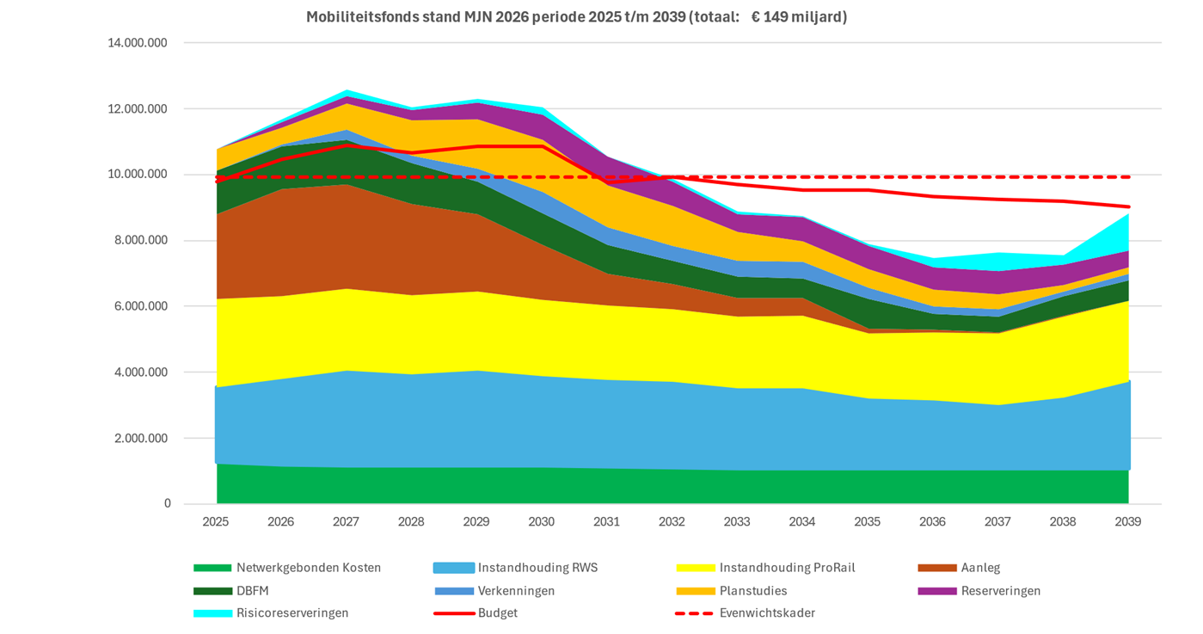

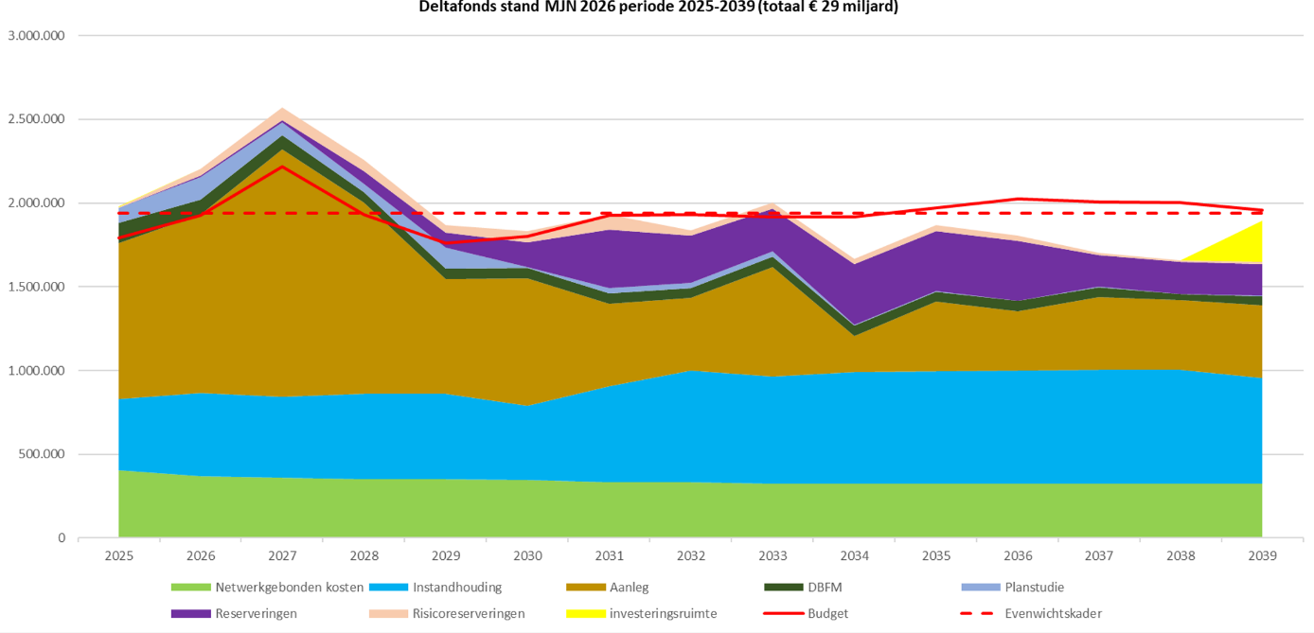

TZ202601-012
Dit hoeft overigens niet automatisch te betekenen dat de uitvoering van de projecten ook vertraagd. Via de projecttabellen in begrotingstukken van het Mobiliteitsfonds en Deltafonds kunt u per project zien voor welke projectmijlpalen er wijzigingen optreden en voor welke projecten deze ongewijzigd zijn.

